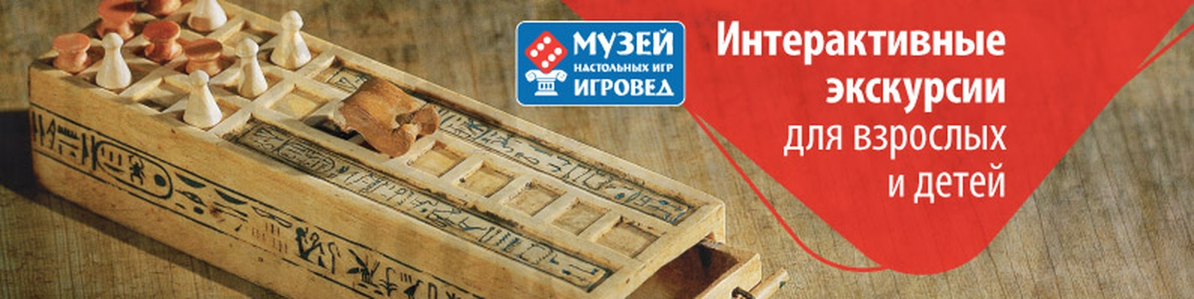

**Музей настольных игр первый и единственный в России**

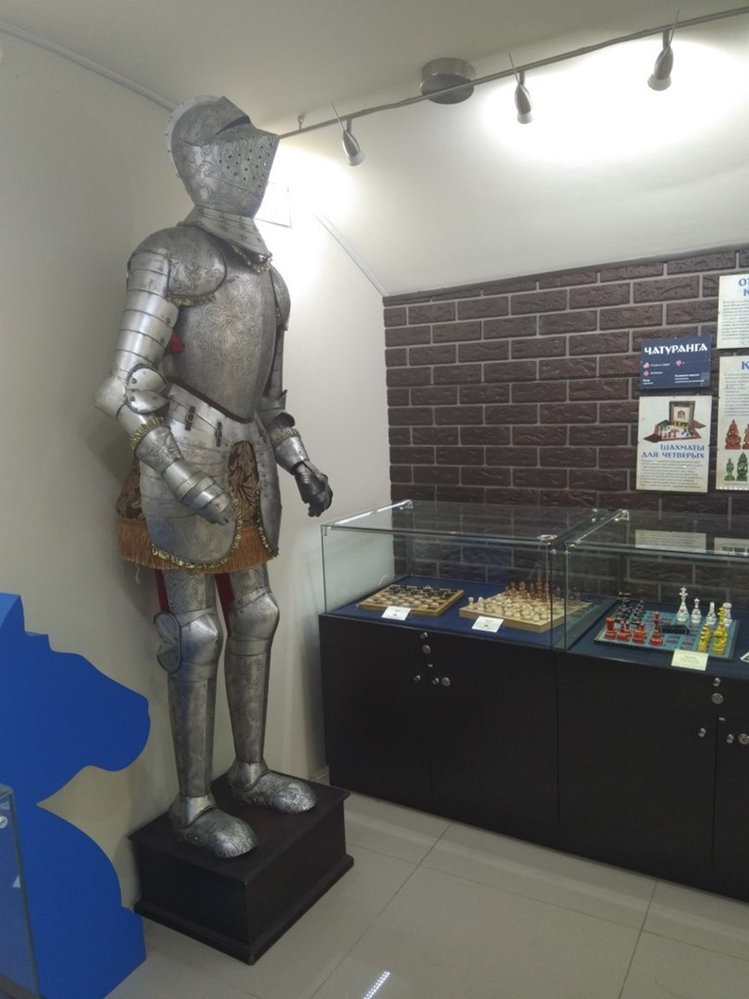

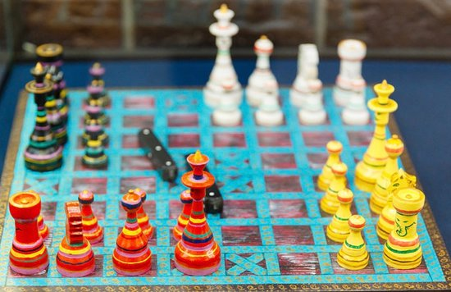 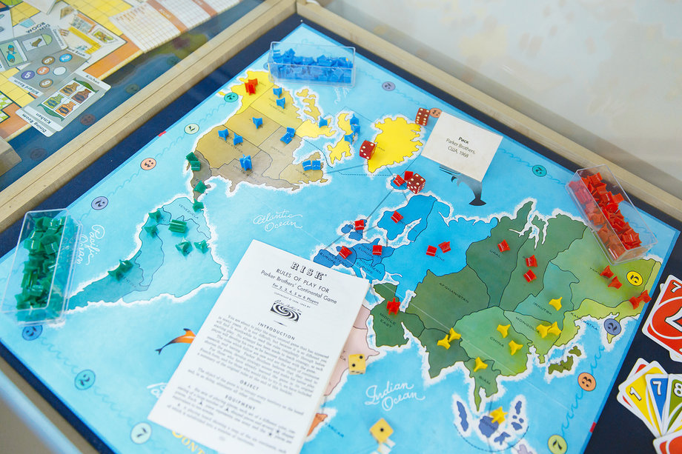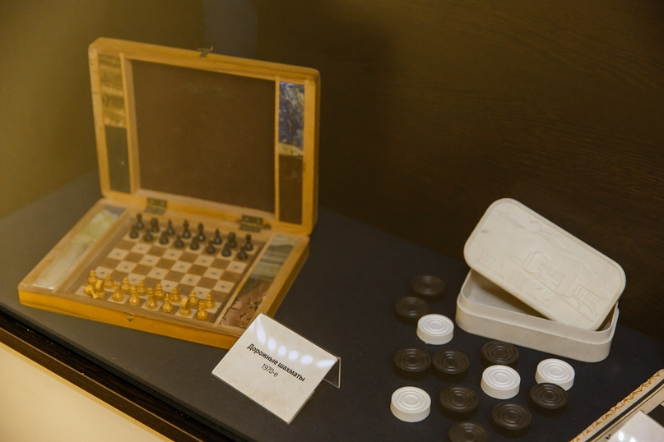

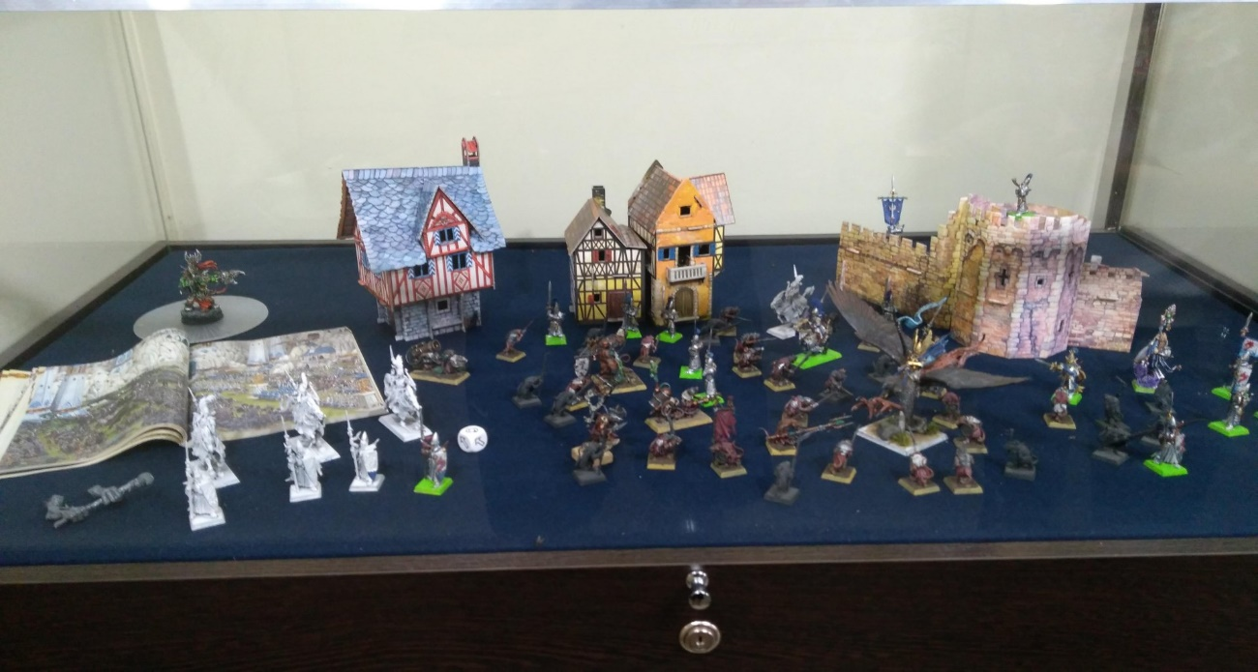

|  |  |
| --- | --- |
| **Тематические залы**  Настольные игры – это огромный мир, который с каждым годом становится богаче и разнообразнее. Но как всё зарождалось? Когда появились первые настольные игры? Как они выглядели? И как происходило их развитие со временем?  Мы приглашаем вас в первый в России Музей настольных игр с удивительными экспонатами. В зале древних игр вы сможете увидеть настоящие римские кубики II-III веков.  В Средние века были популярны шахматы, шашки, домино. Кстати, вы знали, что последнее – результат долгого заточения монахов?  Много интересных экспонатов в залах советских игр. Хотите увидеть своими глазами игры детства?  **Как создавался музей**  В мае 2018 года открылся музей в Санкт-Петербурге. В феврале 2019 года был открыт филиал музея в Москве, но летом 2020 года после карантина он был закрыт. И вот наконец-то в октябре 2020 года мы снова открыли музей настольных игр в Москве в новом светлом помещении недалеко от с м. Чкаловская!  Экземпляры для музеев собирались по всему миру: что-то было найдено на барахолках, чем-то поделились наши покупатели, а что-то было куплено за безумные деньги на другом краю света.  Музей соседствует с магазином настольных игр «Игровед», поэтому здесь продавцы-консультанты ещё и опытные экскурсоводы, которые расскажут о том, как появилась Монополия, почему императорам не стоит играть в азартные игры, как отцовское беспокойство стало поводом создать самую сложную игру в мире, в чём сакральный смысл привычных игр-ходилок (брось кубик-передвинь фишку) и многое другое.  **Интерактивные экскурсии**  В Музее настольных игр проводятся интерактивные экскурсии для детей и взрослых, которые включают в себя не только рассказ об экспонатах музея, но и интересные задания и вопросы.  Обратите внимание, что экскурсии в Санкт-Петербурге проводятся по предварительной записи. Предоплату за экскурсии вносить не нужно.   * **Продолжительность интерактивной экскурсии:** 45 минут, Максимальное количество участников - 10 человек (временное ограничение из-за пандемии). Возраст 6+ * **График экскурсий в Санкт-Петербурге:** суббота и воскресенье, а также в праздничные дни в 12:00, 15:00 и 18:00. * **Важно:** экскурсии только в масках и перчатках, на входе измеряют температуру. * **Стоимость интерактивной экскурсии:**   + стандартный билет - 100 руб.   + льготным категориям (пенсионеры, инвалиды, ветераны, многодетные, студенты и т.д.) - 50 руб.   + детям до 5 лет - бесплатно;   + индивидуальная экскурсия - 200 руб./чел. (минимальная группа из 2 чел.).   + Посещение музея без экскурсии – бесплатно.   **Купив билет стоимостью 100 руб. - вы получаете скидку на покупку игр в 100 руб.**  C:\Users\Lenovo\Desktop\normal-22349366803.jpg |  |